Family App

*Specifikacija sustava*

Mostar, 17.02.2021.

Autor

|  |  |  |
| --- | --- | --- |
| **Naziv** | **Uloga** | **Odjel/Department** |
| Andrija Biloš | Voditelj |  |
| Ana Biloš |  |  |
| Iva Hrkać |  |  |
|  |  |  |

Povijest izmjena

|  |  |  |  |  |
| --- | --- | --- | --- | --- |
| **Datum** | **Verzija** | **Status** | **Detalji izmjene** | **Autor** |
| 22.01.2021. | 1.0 |  | Prototip aplikacije | Andrija Biloš |
| 04.02.2021. | 2.0. |  | Nadopuna prototipa | Iva Hrkać |
| 17.02.2021. | 3.0 |  | Konačna verzija | Andrija Biloš |
|  |  |  |  |  |

S A D R Ž A J

Tablica sadržaja

UVOD 3

1. OPIS SUSTAVA 4

1.1 Ciljevi 4

2. WORKFLOW – PRIMJER 5

2.1 UML-Dijagram aktivnosti 6

2.2 Korisnici i njihove karakteristike 6

3. FUNKCIONALNOSTI SUSTAVA 8

3.1 Razrada zahtjeva 8

3.2 Dijagram korištenja 9

3.3 Sudionici 9

3.3.1 Ljudski sudionici 9

4. FUNKCIONALNI ZAHTJEVI ZA KORISNIKE RODITELJ i DIJETE 10

4.1 Registracija 10

4.2 Prijava korisnika na sustav 11

4.3 Upravljanje članovima 13

4.4 Upravljanje zadacima 14

4.5 Upravljanje događajima 15

4.6 Pregled i izvršavanje zadataka 18

4.7 Upravljanje namirnicama 19

4.8 Klasifikacija funkcionalnih zahtjeva ili USE CASE 20

5. LOGICAL DATABASE REQUIREMENTS 21

5.1 ER model 21

5.2 Opis tablica u modelu 22

# Uvod

U današnjem svijetu u kojem su svi zauzeti, ne čudi da je modernim roditeljima izazov nositi se s obitelji i poslom. Svakako nije lako upamtiti sve o rasporedu svakog člana obitelji i njegovim potrebama usred vašeg zauzetog rasporeda. Čak i ako ste super mama ili super tata, ponekad možete zaboraviti stvari, uostalom, mi nismo superračunala. Ne brinite, FamilyApp može vam pomoći u pamćenju svih važnih stvari i održavanju obitelji organiziranom.

Kada trebate cijepiti svoje dijete? Kada je sastanak liječnika za vaše starije roditelje? U koje vrijeme morate odabrati sina nakon nastave nogometa ili kćer nakon predavanja klavira? Vjenčanja? Planovi za vaš sljedeći obiteljski odmor, popis namirnica itd. Ljepljive bilješke na kuhinjskom zidu i zadržavanje svega na glavi mogu postati neuredne. Pa, zahvaljujući pametnim telefonima i tehnologijama mobilnih aplikacija danas je na raspolaganju niz aplikacija za organizatore obitelji koji će vam puno olakšati obiteljski život. Nastavite s tehnološkim napretkom i vrijeme je da ljepljive bilješke zamijenite ovim aplikacijama za obiteljske organizatore.

FamilyApp aplikacija je vrlo korisna u organiziranju obiteljskih zadataka. Zakažite sve i planirajte sve na jednom mjestu što vam omogućava nesmetanu brigu o vašoj obitelji.

# opis sustava

FamilyApp je izvrsna aplikacija za organizaciju vašeg obiteljskog života. Nudi razne značajke poput kalendara, organizatora događaja, dijeljenja popisa obveza i još mnogo toga uz jednostavno sučelje.

Odnosno, FamilyApp je organizator rasporeda koji vam omogućuje da podijelite sve svoje planove s članovima svoje obitelji i planirate i koordinirate obiteljske događaje zajedno kao obitelj stvaranjem rasporeda u kalendaru. Aplikacija je prikladna za obitelji u kojima su svi članovi obitelji zauzeti i nikada ne dobivaju priliku da cijela obitelj ima sastanke za planiranje stvari.

## ciljevi

Cilj FamilyApp web aplikacije je pomoći roditeljima u pamćenju svih važnih stvari, događaja i održavanju obitelji organiziranom kroz razne zadatke.

Upravljanje obiteljskim zadacima i organiziranje svakodnevne aktivnosti domaćinstva. Zakažite zadatke i rasporedite ih članovima obitelji uz praćenje njihovog napretka. Kalendar pruža informacije o svim obiteljskim aktivnostima, tako da su svi članovi u tijeku s obiteljskim aktivnostima i odgovornostima.

# WORKFLOW – PRIMJER

Slijedi primjer scenarija radi jasnijeg i boljeg predočavanja načina kako web aplikacija radi.

1) Korisnik dolazi na web aplikaciju i prijavljuje se na sustav, odnosno registrira ukoliko stvara račun po prvi put.

2) Registracijom na sustav unosi se i dodatna lozinka koja će poslužiti kao separacija roditelja i djeteta.

3) Prijavom na sustav korisnik bira vrstu korisnika o ovisnosti je li se radi o roditelju ili djetetu.

4) Odabirom roditelja traži se unos dodatne lozinke ranije odabrana prilikom registracije.

5) Ukoliko je lozinka točna, korisnik pristupa sučelju roditelja

6) Klikom na „Dodaj novog člana“ stvara članove, odnosno obitelj.

7) Nakon stvaranja obitelji roditelj dobiva pristup svim mogućnostima aplikacije.

8) Roditelj prije svega upravlja članovima, dodaje važne događaje, zadatke(periodične, neperiodične), popis namirnica.

9) Ukoliko smo odabrali opciju dijete, za koje nije potreban dodatan unos lozinke, pristupamo sučelju djeteta.

10) Dijete radi zadatke postavljene od strane roditelja, spremajući one koje je odradio uz sliku kao dokaz obavljenog zadatka

11) Može pregledavati važne događaje, zadatke(periodične, neperiodične) također postavljene od strane roditelja.

## UML-Dijagram aktivnosti

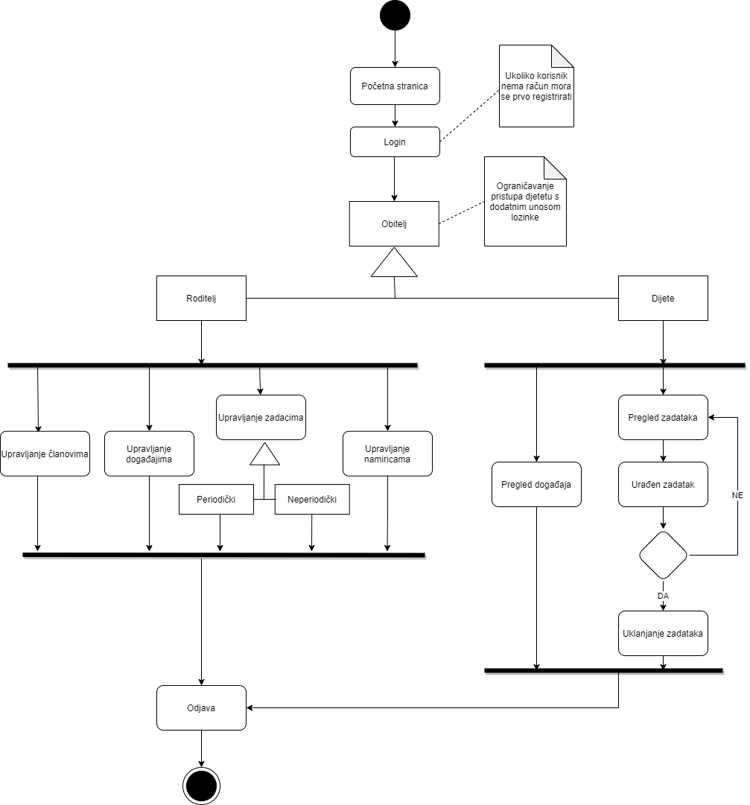

Slika 2.1 Dijagram aktivnosti

## Korisnici i njihove karakteristike

|  |  |  |  |  |
| --- | --- | --- | --- | --- |
| **User/Role** | **Example** | **Frequency of Use** | **Security/Access, Features Used** | **Additional Notes** |
| Roditelj  Dijete | Roditelj-  Ana je majka dvije djevojčice i često se nalazi u situaciji u kojoj je teško uskladiti vlastite i dječje obaveze i rasporede.  Dijete-  Marti majka često zada mnogo zadataka koje treba obaviti dok se ona ne vrati s posla. Te zadatke Marta često zaboravi uz vlastit zgusnuti raspored. | Roditelj-često  Dijete-često | Roditelj-   * dodavanje članova obitelji * postavljanje zadataka * pristup kalendaru * postavljanje liste za kupnju   Dijete-   * pregled i obavljanje zadataka * pregled važnih   događaja | *-* |

# Funkcionalnosti SUSTAVA

* Registracija korisnika različitog tipa
* Kreiranje obitelji – svaki registrirani korisnik tipa Roditelj može kreirati obitelj i dodati ostale članove obitelji
* Svaki zadatak ima naslov, opis, datum početka, datum završetka (koji se evidentira kada dijete odradi zadatak) te po potrebni i mogućnost dodavanja ostalih informacija uz zadataka (npr slika nakon pospremljene sobe ili sl)
* Mogućnost davanja periodičnih zadataka (npr svaki ponedjeljak u 18h sati klavira ili sl)
* Korisnik roditelj ima mogućnost pregleda kalendara i postavljanja važnih događaja u kalendar. Korisnik dijete može taj kalendar pregledavati.
* Mogućnost dodavanja namirnica u listu za kupovinu(naziv i količina). Elementi u listi se mogu označiti nakon odrađene kupovine,

## Razrada zahtjeva

1. Aplikacija prilikom otvaranja korisniku daje mogućnosti prijave, odnosno registracija ako nema već kreiran račun
2. Aplikacija mora imati glavni izbornik s iz kojeg prijavljeni korisnik može pregledati mogućnosti aplikacije
3. Sustav mora omogućiti prijavljenom roditelju kreiranje svoje obitelji, odnosno dodavanje članova obitelji
4. Sustav mora omogućiti prijavljenom roditelju postavljanje zadataka i datum do kojeg se moraju izvršiti
5. Sustav mora omogućiti prijavljenom djetetu pregled zadataka i označavanje izvršenja zadatka
6. Sustav mora omogućiti pregled i dodavanje događaja u kalendar

## DIJAGRAM KORIŠTENJA

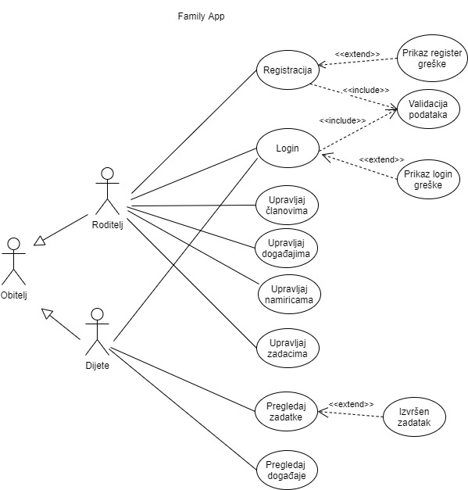

Slika 3.1 Dijagram korištenja

## sudionici

### Ljudski sudionici

* Roditelj
* Dijete

# Funkcionalni zahtjevi za KORISNIKe Roditelj i dijete

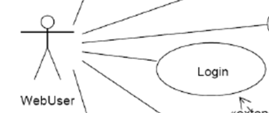

Slika 4.1 Funkcionalni zahtjevi

*Ili*

## Registracija

|  |  |  |  |
| --- | --- | --- | --- |
| Use Case ID: | 1 | | |
| Use Case Name: | Registracija | | |
| Created By: |  | Last Updated By: |  |
| Date Created: | 21.12.20. | Date Last Updated: |  |

|  |  |
| --- | --- |
| Actors: | Roditelj |
| Description: | Korisnik se prvi pristupa stranici i ima mogućnosti registracije nakon unošenja osobnih podataka. |
| Trigger: | Registriraj se |
| Preconditions: | 1. Klijent pristupa stranici |
| Postconditions: | - |
| Normal Flow: | 1. Korisnik pristupa stranici 2. Korisnik se odlučuje registrirati i odabire *registriraj se* 3. Otvara se forma koju treba popuniti s osobnim podacima (ime, prezime, e-mail, lozinka i potvrda lozinke, lozinka za roditelje te potvrdna za istu) 4. Potvrditi registraciju |
| Alternative Flows: | 1. Nisu popunjeni svi pristupni podaci (ponovno popunjavanje forme)  2. Pristupni podaci nisu valjani (ponovno popunjavanje forme) |
| Exceptions: | - |
| Includes: | - |
| Priority: | - |
| Frequency of Use: | - |
| Business Rules: | - |
| Special Requirements: | - |
| Assumptions: | - |
| Additional documents | - |
| Source | - |
| Notes and Issues: | - |
|  |  |

## Prijava korisnika na sustav

|  |  |  |  |
| --- | --- | --- | --- |
| Use Case ID: | 2 | | |
| Use Case Name: | Prijava | | |
| Created By: |  | Last Updated By: |  |
| Date Created: | 21.12.20. | Date Last Updated: |  |

|  |  |
| --- | --- |
| Actors: | Roditelj, dijete |
| Description: | Korisnik pristupa svom računu prijavom. Prijavljuje se e-mail adresom i lozinkom. |
| Trigger: | Prijavi se |
| Preconditions: | 1. Korisnik roditelj registriran u sustav 2. Korisnik dijete prethodno dodan kao član obitelji od korisnika roditelja |
| Postconditions: | - |
| Normal Flow: | 1. Korisnik odabire *prijavi se* 2. Korisnik unosi e-mail adresu i lozinku 3. Korisnik potvrđuje unos 4. Ukoliko se radi o roditelju, potreban je dodatni login, klikom na *Roditelj* upisuje se lozinka za roditelja 5. Ukoliko je riječ o djetetu ulazak u sučelje se ostvaruje klikom na *Dijete*, bez unosa dodatne lozinke |
| Alternative Flows: | 1. Neispravno uneseni podaci 2. Ne postoji korisnik u sustavu |
| Exceptions: |  |
| Includes: |  |
| Priority: |  |
| Frequency of Use: |  |
| Business Rules: |  |
| Special Requirements: |  |
| Assumptions: |  |
| Additional documents |  |
| Source |  |
| Notes and Issues: |  |

## Upravljanje članovima

|  |  |  |  |
| --- | --- | --- | --- |
| Use Case ID: | 3 | | |
| Use Case Name: | Upravljanje članovima | | |
| Created By: |  | Last Updated By: |  |
| Date Created: | 21.12.20. | Date Last Updated: |  |

|  |  |
| --- | --- |
| Actors: | Roditelj |
| Description: | Korisnik roditelj može pristupiti listi članova svoje obitelji, kao i dodavati nove članove. |
| Trigger: | Članovi/Dodaj člana |
| Preconditions: | 1. Prijavljeni korisnik |
| Postconditions: | - |
| Normal Flow: | 1. Korisnik odabire *članovi* 2. Otvara se popis članova obitelji 3. Roditelj može pregledati informacije o članovima 4. Klikom na *dodaj novog člana* otvara se forma za dodavanje novog člana obitelji 5. Korisnik potvrđuje unesene podatke 6. Mogućnost ažuriranja podataka o članovima klikom na ikonu za ažuriranje 7. Mogućnost brisanja članova klikom na ikonu za brisanje |
| Alternative Flows: | 1. Korisnik unosi neispravne podatke o novom/postojećem članu |
| Exceptions: |  |
| Includes: |  |
| Priority: |  |
| Frequency of Use: |  |
| Business Rules: |  |
| Special Requirements: |  |
| Assumptions: |  |
| Additional documents |  |
| Source |  |
| Notes and Issues: |  |

## Upravljanje zadacima

|  |  |  |  |
| --- | --- | --- | --- |
| Use Case ID: | 4 | | |
| Use Case Name: | Upravljanje zadacima | | |
| Created By: |  | Last Updated By: |  |
| Date Created: | 21.12.20. | Date Last Updated: |  |

|  |  |
| --- | --- |
| Actors: | Roditelj |
| Description: | Prijavljeni korisnik može pregledati, dodavati, uređivati i brisati zadatke. |
| Trigger: | Pregled zadataka |
| Preconditions: | 1. Prijavljeni korisnik |
| Postconditions: | - |
| Normal Flow: | 1. Korisnik odabire *zadaci* 2. U padajućem izborniku odabire želi li pregledati periodične ili neperiodične zadatke 3. Otvara se popis zadataka 4. Korisnik može pregledavati informacije o zadacima 5. Klikom na ikonu *dodaj zadatak* otvara se forma za dodavanje novog zadatka 6. Klikom na ikonu *uredi zadatak* otvara se forma za uređivanje postojećeg zadatka 7. Klikom na ikonu *izbriši zadatak*  odabrani zadatak se briše 8. Ukoliko se radi o periodičnom zadatku, korisnik ga može ponovno postaviti za interval dana koji želi 9. Korisnik može djetetu zadatak, ukoliko nije dobro izvršen, postaviti ponovno |
| Alternative Flows: | 1. Neispravno popunjena forma za stvaranje novog zadatka ili izmjenu postojećeg |
| Exceptions: |  |
| Includes: |  |
| Priority: |  |
| Frequency of Use: |  |
| Business Rules: |  |
| Special Requirements: |  |
| Assumptions: |  |
| Additional documents |  |
| Source |  |
| Notes and Issues: |  |

## Upravljanje događajima

|  |  |  |  |
| --- | --- | --- | --- |
| Use Case ID: | 5 | | |
| Use Case Name: | Upravljanje događajima | | |
| Created By: |  | Last Updated By: |  |
| Date Created: | 21.12.20. | Date Last Updated: |  |

|  |  |
| --- | --- |
| Actors: | Roditelj |
| Description: | Prijavljeni korisnik može pregledati, dodavati, uređivati i brisati događaje. |
| Trigger: | Upravljanje događajima |
| Preconditions: | 1. Prijavljeni korisnik roditelj |
| Postconditions: | - |
| Normal Flow: | 1. Korisnik odabire *kalendar* 2. Otvara se popis događaja 3. Korisnik može pregledavati detaljnije informacije o događajima 4. Korisniku se klikom na određeni datum otvara forma za dodavanje novog događaja 5. Klikom na prethodno dodani događaj otvara se forma za uređivanje i brisanje postojećeg događaja 6. Korisnik potvrđuje izmjene |
| Alternative Flows: | 1. Neispravno popunjena forma za stvaranje novog događaja ili izmjenu postojećeg |
| Exceptions: |  |
| Includes: |  |
| Priority: |  |
| Frequency of Use: |  |
| Business Rules: |  |
| Special Requirements: |  |
| Assumptions: |  |
| Additional documents |  |
| Source |  |
| Notes and Issues: |  |

## PREGLED DOGAĐAJA

|  |  |  |  |
| --- | --- | --- | --- |
| Use Case ID: | 6 | | |
| Use Case Name: | Pregled događaja | | |
| Created By: |  | Last Updated By: |  |
| Date Created: | 21.12.20. | Date Last Updated: |  |

|  |  |
| --- | --- |
| Actors: | Dijete |
| Description: | Prijavljeni korisnik može pregledati važne događaje postavljene od strane roditelja. |
| Trigger: | Pregled događaja |
| Preconditions: | 1. Prijavljeni korisnik dijete |
| Postconditions: | - |
| Normal Flow: | 1. Korisnik odabire *kalendar*  2. Otvara se popis događaja  3. Korisnik može pregledavati detaljnije informacije o događajima |
| Alternative Flows: |  |
| Exceptions: |  |
| Includes: |  |
| Priority: |  |
| Frequency of Use: |  |
| Business Rules: |  |
| Special Requirements: |  |
| Assumptions: |  |
| Additional documents |  |
| Source |  |
| Notes and Issues: |  |

## Pregled i izvršavanje zadataka

|  |  |  |  |
| --- | --- | --- | --- |
| Use Case ID: | 7 | | |
| Use Case Name: | Pregled i izvršavanje zadataka | | |
| Created By: |  | Last Updated By: |  |
| Date Created: | 21.12.20. | Date Last Updated: |  |

|  |  |
| --- | --- |
| Actors: | Dijete |
| Description: | Prijavljeni korisnik dijete može pregledati i pohraniti obavljeni zadatak s liste. |
| Trigger: | Popis zadataka |
| Preconditions: | 1. Prijavljeni korisnik dijete   1. Za izvršavanje zadatka, zadatak treba biti postavljen od strane roditelja |
| Postconditions: | - |
| Normal Flow: | 1. Korisnik odabire *zadaci* 2. Otvara se popis djece s brojem dodijeljenih zadataka 3. Odabirom djeteta, otvara se popis zadataka dodijeljen tom djetetu od strane roditelja 4. Korisnik može pregledavati detaljnije informacije o zadacima 5. Korisnik prilaže fotografiju uz zadatak kao dokaz o izvršenju 6. Korisniku klikom na ikonu *spremi* potvrđuje obavljanje zadatka 7. Korisniku roditelj se evidentira izvršen zadatak djeteta |
| Alternative Flows: |  |
| Exceptions: |  |
| Includes: |  |
| Priority: |  |
| Frequency of Use: |  |
| Business Rules: |  |
| Special Requirements: |  |
| Assumptions: |  |
| Additional documents |  |
| Source |  |
| Notes and Issues: |  |

## Upravljanje namirnicama

|  |  |  |  |
| --- | --- | --- | --- |
| Use Case ID: | 8 | | |
| Use Case Name: | Upravljanje namirnicama | | |
| Created By: |  | Last Updated By: |  |
| Date Created: | 21.12.20. | Date Last Updated: |  |

|  |  |
| --- | --- |
| Actors: | Roditelj |
| Description: | Korisnik roditelj može pristupiti listi namirnica koje je potrebno kupiti, kao i dodavati nove namirnice u listu. |
| Trigger: | Pregled namirnica |
| Preconditions: | 1. Prijavljeni korisnik roditelj |
| Postconditions: | - |
| Normal Flow: | 1. Korisnik odabire *namirnice* 2. Otvara se popis namirnica 3. Korisnik može pregledavati informacije o namirnicama 4. Klikom na *dodaj namirnicu* otvara se forma za dodavanje nove namirnice 5. Klikom na *uredi stavku* otvara se forma za uređivanje postojeće stavke u listi. 6. Klikom na *izbriši* u redu proizvoda odabrana stavka se briše |
| Alternative Flows: | 1. Neispravno popunjena forma za stvaranje nove namirnice ili izmjenu postojeće |
| Exceptions: |  |
| Includes: |  |
| Priority: |  |
| Frequency of Use: |  |
| Business Rules: |  |
| Special Requirements: |  |
| Assumptions: |  |
| Additional documents |  |
| Source |  |
| Notes and Issues: |  |
|  |  |

## Klasifikacija funkcionalnih zahtjeva ili USE CASE

|  |  |
| --- | --- |
| **Oznaka slučaja korištenja** | **Nivo prioriteta** |
| **UC1** | visok |
| **UC2** | visok |
| **UC3** | visok |
| **UC4** | visok |
| **UC5** | visok |
| **UC6** | visok |
| **UC7** | visok |
| **UC8** | nizak |

# Logical Database Requirements

## ER model

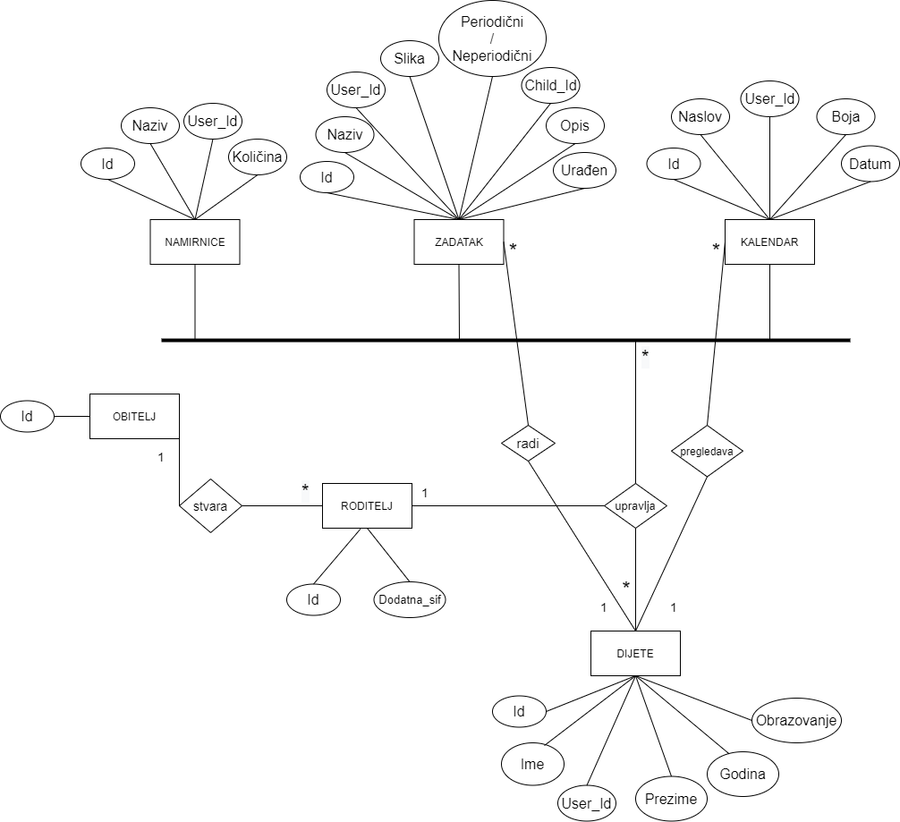

Slika 5.1 ER Model

## Opis tablica u modelu

* Users
* Tasks
* Children
* Items
* Calendar

**USERS**

|  |  |  |  |
| --- | --- | --- | --- |
| NAZIV ATRIBUTA | TIP PODATKA | NULL/NOT NULL | KRATKI OPIS |
| ID | BIGINT(20) | NOT NULL | Oznaka za korisnika |
| NAME | VARCHAR(255) | NOT NULL | Korisničko ime |
| E-MAIL | VARCHAR(255) | NOT NULL | e-mail korisnika |
| PASSWORD | VARCHAR(255) | NOT NULL | Lozinka |
| PARENT_ PASSWORD | VARCHAR(255) | NOT NULL | Lozinka koja definira čitavu obitelji |

Tablica 5.1 Tablica korisnika

**TASKS**

|  |  |  |  |
| --- | --- | --- | --- |
| NAZIV ATRIBUTA | TIP PODATKA | NULL/NOT NULL | KRATKI OPIS |
| ID | INT(10) | NOT NULL | Id zadatka |
| USER_ID | BIGINT(20) | NOT NULL | Id korisnika |
| CHILD_ID | BIGINT(20) | NOT NULL | Id djeteta kojem je zadatak namijenjen |
| NAME | VARCHAR(255) | NOT NULL | Naslov zadatka |
| DESCRIPTION | TEXT | NOT NULL | Opis zadatka |
| DUE_DATE | DATE | NOT NULL | Rok izvršenja zadatka |
| PERIODIC_NONPERIODIC | TINYINT(1) | NULL | Oznaka za periodičan, odnosno neperiodičan zadatak |
| PICTURE | VARCHAR(225) | NULL | Priložena slika kao dokaz o izvršenom zadatku |
| FINISHED_AT | TIMESTAMP | NULL | Datum kada je zadatak izvršen |

Tablica 5.2 Tablica zadataka

**CHILDREN**

|  |  |  |  |
| --- | --- | --- | --- |
| NAZIV ATRIBUTA | TIP PODATKA | NULL/NOT NULL | KRATKI OPIS |
| ID | BIGINT(20) | NOT NULL | Oznaka za dijete |
| USER_ID | BIGINT(20) | NOT NULL | Id korisnika |
| FIRST_NAME | VARCHAR(255) | NOT NULL | Ime djeteta |
| LAST_NAME | VARCHAR(255) | NOT NULL | Prezime djeteta |
| AGE | INT(11) | NOT NULL | Broj godina djeteta |
| EDUCATION | VARCHAR(255) | NOT NULL | Kratki opis trenutnog statusa obrazovanja djeteta. |

Tablica 5.3 Tablica djece

**ITEMS**

|  |  |  |  |
| --- | --- | --- | --- |
| NAZIV ATRIBUTA | TIP PODATKA | NULL/NOT NULL | KRATKI OPIS |
| ID | BIGINT(20) | NOT NULL | Oznaka za namirnicu |
| USER_ID | BIGINT(20) | NOT NULL | Id korisnika |
| NAME | VARCHAR(255) | NOT NULL | Naziv namirnice |
| QUANTITY | VARCHAR(255) | NOT NULL | Količina namirnice |

Tablica 5.4 Tablica namirnica

**CALENDAR**

|  |  |  |  |
| --- | --- | --- | --- |
| NAZIV ATRIBUTA | TIP PODATKA | NULL/NOT NULL | KRATKI OPIS |
| ID | INT(10) | NOT NULL | Id događaja |
| USER_ID | BIGINT(20) | NOT NULL | Id korisnika |
| TITLE | VARCHAR(255) | NOT NULL | Naslov događaja |
| START | DATETIME | NULL | Datum odvijanja događaja |
| COLOR | VARCHAR(7) | NULL | Boja uz pojedini događaj za ljepše sučelje kalendara |

Tablica 5.5 Tablica događaja